苏州大学实验报告
院、系 | 计算机学院 |  | 年级专业 |  | 14计科 |  | 姓名 | 沈家赟 | 学号 | 1427405017
课程名称 |  | 中文信息处理技术 |  |  |  |  |  |  | 成绩
指导教师 |  | 朱晓旭 |  | 同组实验者 |  | 无 |  | 实验日期 | 2017年10月31日

实 验 名 称 | 实验三 简-繁（繁-简）汉字机内码的转换

- 实验目的
通过本次实验要达到如下目的：
- 深入理解汉字在计算机内的存储形式，熟悉GBK、Big-5和Unicode中汉字的分布与编码规律。
- 理解简-繁（繁-简）汉字转换的需求、应用与困难。
- 掌握简-繁（繁-简）汉字机内码转换的技术。

- 实验内容
- 设计一个ISO10646-1:1993/Unicode内码和GBK内码的转换表结构。
- 编写程序构建ISO10646-1:1993/Unicode内码和GBK内码的转换表。

- 实验步骤和结果
1、设计一个ISO10646-1:1993/Unicode内码和GBK内码的转换表结构。

GB1
GB2
……
GBn

此表，索引index即为Unicode编码，表项则存储GB国标码编码内容。
搜索时，存在线性关系：

GBK内码 = 转换数组[Unicode内码]

2、编写程序构建ISO10646-1:1993/Unicode内码和GBK内码的转换表。

我通过C语言实现转换表构建的程序编程。
主要使用的是Windows API中的WideCharToMultiByte，可以将宽字节字符转换到多字节字符。例如实现Unicode到GB国标码的转换功能。

函数原型如下：

int WideCharToMultiByte(
_In_ UINT CodePage,
_In_ DWORD dwFlags,
_In_ LPCWSTR lpWideCharStr,
_In_ int cchWideChar,
_Out_opt_ LPSTR lpMultiByteStr,
_In_ int cbMultiByte,
_In_opt_ LPCSTR lpDefaultChar,
_Out_opt_ LPBOOL lpUsedDefaultChar
);

相关的文档我搜索并整理如下：

1） 此API详细的官方文档见MSDN：
https://msdn.microsoft.com/en-us/library/windows/desktop/dd374130(v=vs.85).aspx

2） Code Page的文档见MSDN：
https://msdn.microsoft.com/en-us/library/windows/desktop/dd317756(v=vs.85).aspx

实际编程如下：

/**
CIP - ex3_1
1427405017
沈家赟
*/

#define _CRT_SECURE_NO_WARNINGS
#include <stdio.h>
#include <Windows.h>

#define BUFFER_SIZE 2
void main(char* args[])
{
unsigned int counter;
WCHAR wideChar;
CHAR gb[BUFFER_SIZE] = {0,0};
BOOL isDefaultCharUsed = false;

FILE *fp;
int ret;

fp = fopen("map.txt", "w");
if (fp == NULL)
{
printf("ERROR: can not open/create file!\n");
return;
}

/*
Unicode ==> GB2312(code page 936)
*/
for (counter = 0x0000; counter <= 0xFFFF; counter++)
{
wideChar = counter;

WideCharToMultiByte(
936, // CodePage 936即GB2312编码(MSDN)
0, // dwFlags
&wideChar, // lpWideCharStr
1, // cchWideChar
gb, // lpMultiByteStr
BUFFER_SIZE, // cbMultiByte
NULL, // lpDefaultChar
&isDefaultCharUsed // lpUsedDefaultChar
);

ret = fprintf(fp, "%2X%2X\n", (unsigned char)gb[0], (unsigned char)gb[1]);
if (ret <= 0)
{
printf("ERROR: can not write data to file!\n");
break;
}

printf("Unicode:0x%4X\tGB:0x%2X%2X\n", wideChar, (unsigned char)gb[1], (unsigned char)gb[0]);
gb[0] = 0;
gb[1] = 0;
}

fclose(fp);
}

实现效果：

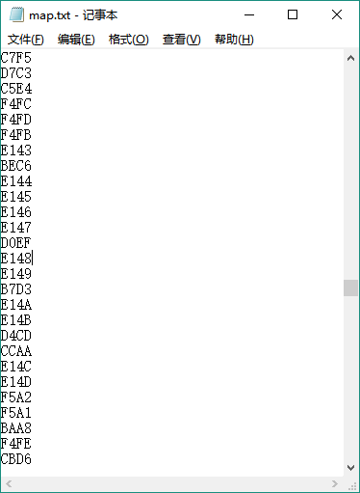

- 实验总结
通过本次实验，我学习了Unicode编码字符集，GB国标系列编码字符集（从GB2312，到GBK，到GB18030逐步扩充），并练习了设计编码转换映射表。
此次实验我使用了Windows平台下的C语言编程，通过查询MSDN文档解决问题，对Windows平台编程有了进一步了解。

